新乡经开区绿色纤维纺织产业园污水处理厂工程项目
公众参与说明

新乡经济技术开发区管理委员会住房和城市建设局
二〇二一年五月

1 编制依据
1.1 法律法规
（1）《中华人民共和国环境保护法》（修订后2015年1月1日实施）；
（2）《中华人民共和国环境影响评价法》（修订后2015年1月1日实施）；
（3）《建设项目环境保护管理条例》（修订后2017年10月1日实施）；
（4）《环境影响评价公众参与办法》（生态环境部令第4号）；
（5）《关于切实加强风险防范严格环境影响评价管理的通知》(环发[2012]98号文)；
（6）《关于印发〈建设项目环境影响评价信息公开机制方案〉的通知》(环发[2015]162号)。
1.2 技术导则
《环境影响评价技术导则-总纲》(HJ2.1-2016)；
2 项目概况
我单位拟投资45528.52万元建设新乡经开区绿色纤维纺织产业园污水处理厂工程项目，厂址位于新乡经开区绿色纤维纺织产业园，建设性质为新建。项目占地126.97亩，污水处理规模为5万t/d，废水处理采用“粗格栅及进水泵站+细格栅及旋流沉砂池+调节池及提升泵站+水解酸化池+三级A/O+二沉池+高密度沉淀池+臭氧催化氧化池+D型滤池”工艺，污泥处理选择“浓缩池重力浓缩+板框压滤机脱水”的处理工艺。尾水符合《河南省黄河流域水污染物排放标准》（DB41/2087-2021）一级标准要求和《地表水环境质量标准》（GB3838-2002）IV类水标准要求后，经榆林排汇入大沙河。
根据中华人民共和国国家发展和改革委员会《产业结构调整指导目录（2019年本）》，该项目属于第一类“鼓励类”第三十八条“环境保护与资源节约综合利用”第15项“三废综合利用及治理工程”，项目建设符合国家产业政策，可有效减轻园区建设对周围环境的影响，具有良好的环境效益。项目已在新乡经济技术开发区管委会经济发展局进行了备案，备案文号新经开经文〔2018〕70号。
3 公众参与工作概述
3.1 实施情况简述
我单位(新乡经济技术开发区管理委员会住房和城市建设局)是本次公众参与的实施主体。评价单位(河南睿嘉环保科技有限责任公司)是本次公众参与的配合单位。我单位负责牵头实施公众参与、公示工程与环境影响评价信息、开展问卷调查等相关工作。评价单位负责对工程区及周围区域环境状况进行调查，分析工程建设带来的影响，研究并提出相应的环境保护措施，将相关内容反馈在环境影响评价公开信息、调查问卷内容以及环境影响报告书中。公众参与的对象主要包括受工程直接或间接影响的周边村民。
2019年3月20日，我单位正式委托河南睿嘉环保科技有限责任公司开展新乡经开区绿色纤维纺织产业园污水处理厂工程项目的环境影响评价工作。
2019年3月27日我单位在国家新乡经济技术开发区网站进行了第一次网上公示（http://www.xxjkq.gov.cn/2019/0404/8407.html）。
2019年4月12日我单位在国家新乡经济技术开发区网站进行了第二次网上公示（http://www.xxjkq.gov.cn/2019/0429/8457.html，并且分别于2019年4月16日和2019年4月19日在新乡日报进行了第二次公示。
公众参与期间未收到反对信息。
3.2调查过程
3.2.1第一次信息公示
3.2.1.1网上公示
根据《环境影响评价公众参与办法》要求，2019年3月27日我单位在国家新乡经济技术开发区网站进行了第一次网上公示（http://www.xxjkq.gov.cn/2019/0404/8407.html）。公示的主要内容包括：项目建设概况、环境影响评价的工作程序和主要工作内容、征求公众意见的主要事项、公众提出意见的主要方式、建设单位和环评单位的联系方式等，信息公开的实景图见图1。
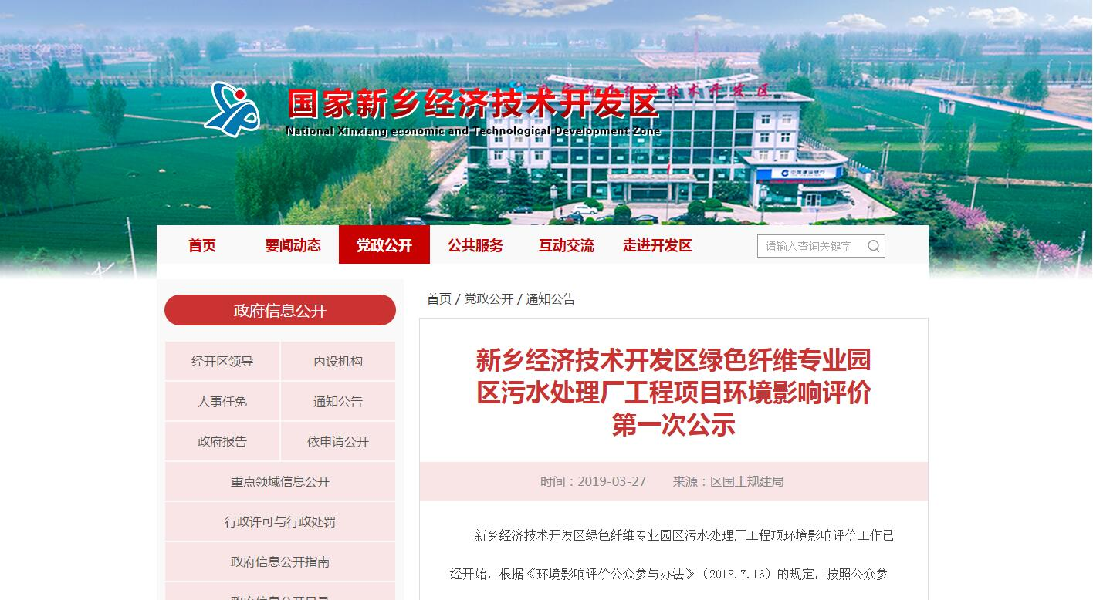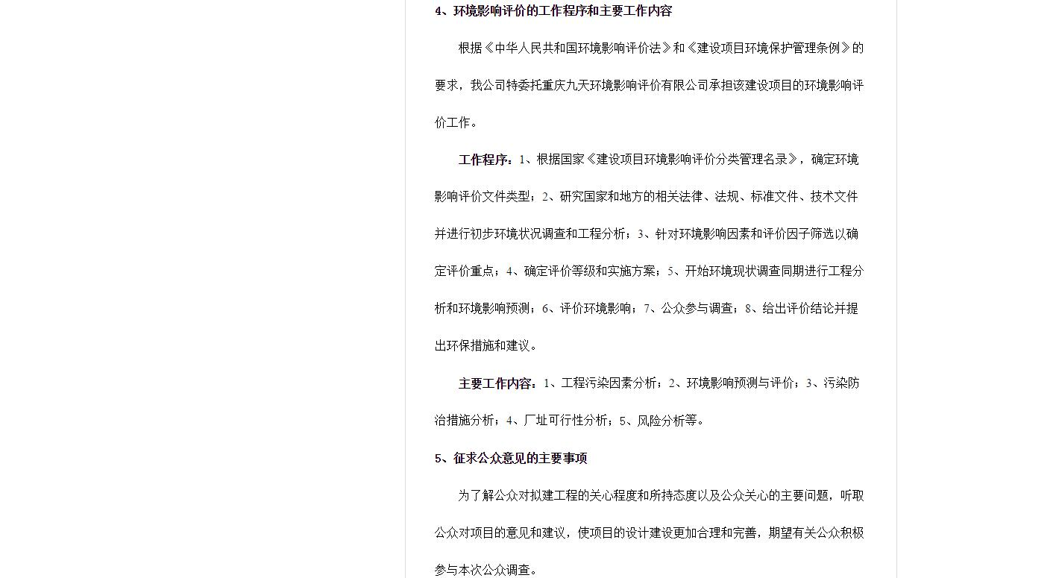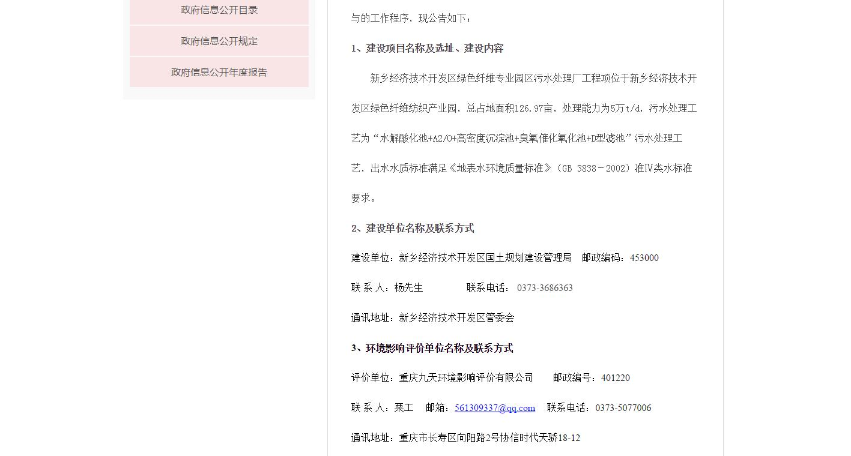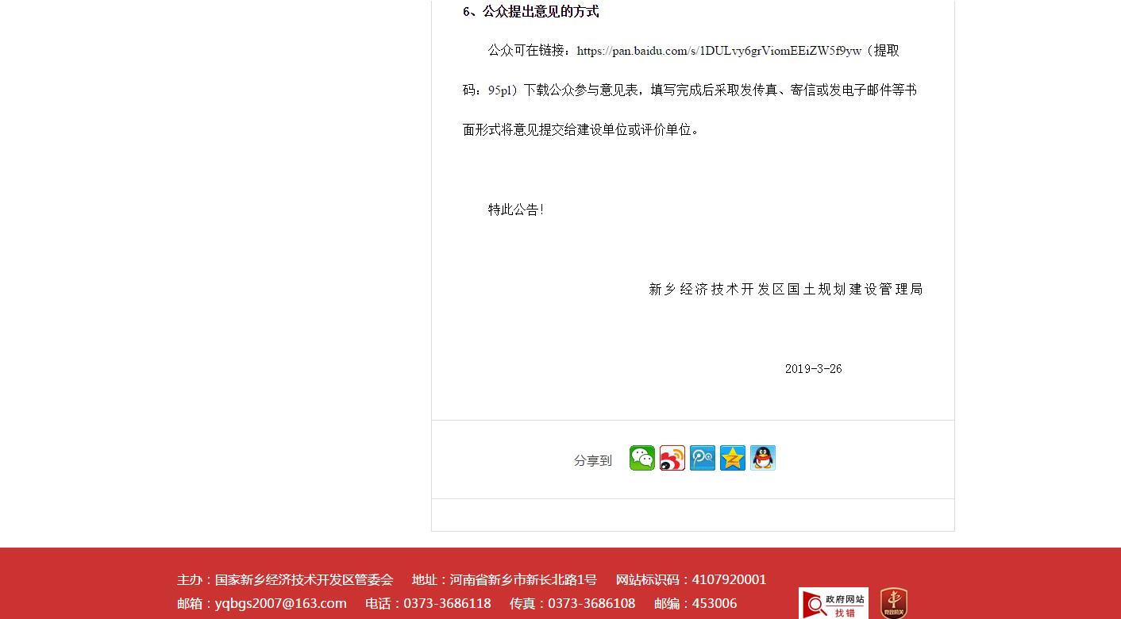
图1 第一次网上信息公开照片
3.2.2 第二次信息公示
第二次信息公示发布的主要内容包括：发布环境影响报告书征求意见稿，简介工程建设主要的环境影响，预防或减轻不良环境影响的对策和措施的要点，环境影响报告书提出的环境影响评价结论结论要点等，公众可以直接以网站留言的形式、也可以通过信件和传真等书面方式向建设单位或环境影响评价单位提出意见和建议
3.2.2.1网上公示
2019年4月12日我单位在国家新乡经济技术开发区网站进行了第二次网上公示（http://www.xxjkq.gov.cn/2019/0429/8457.html，信息公开的实景图见图2。

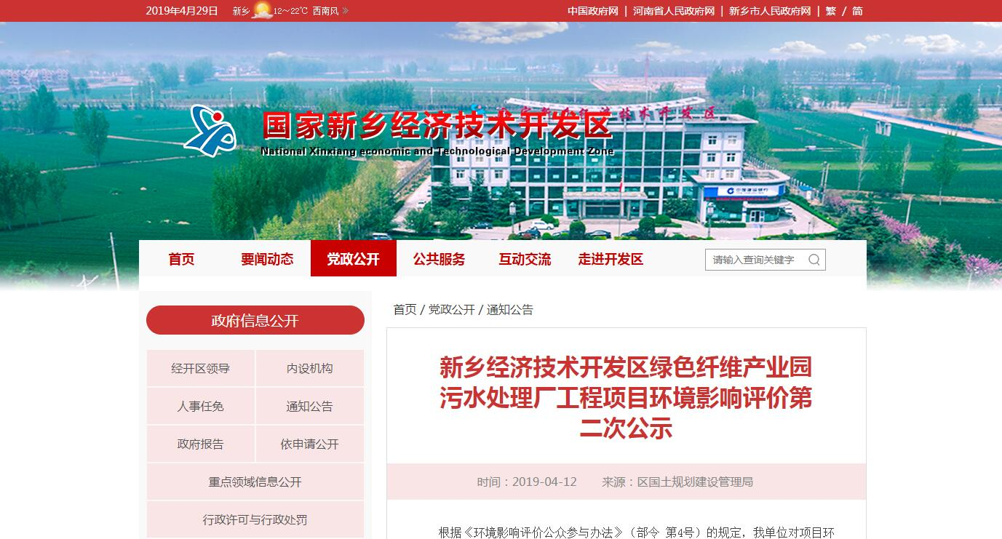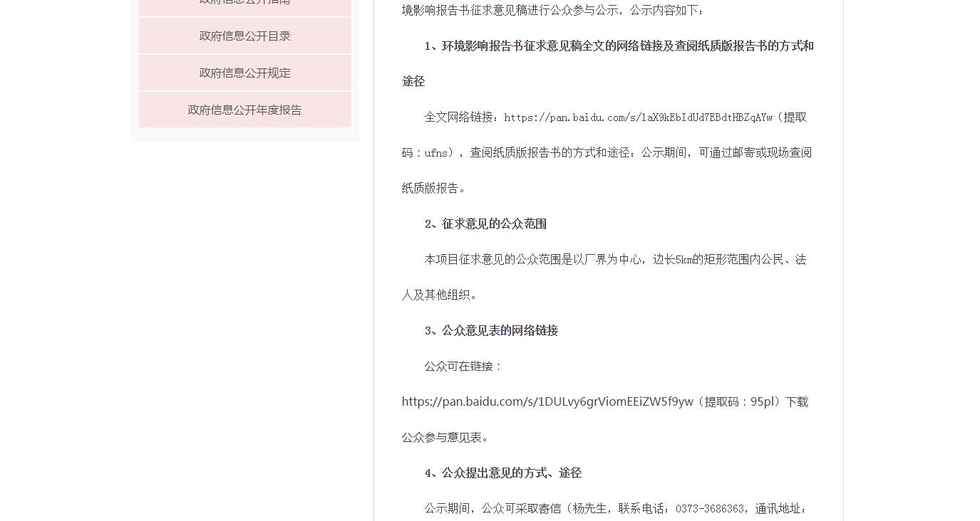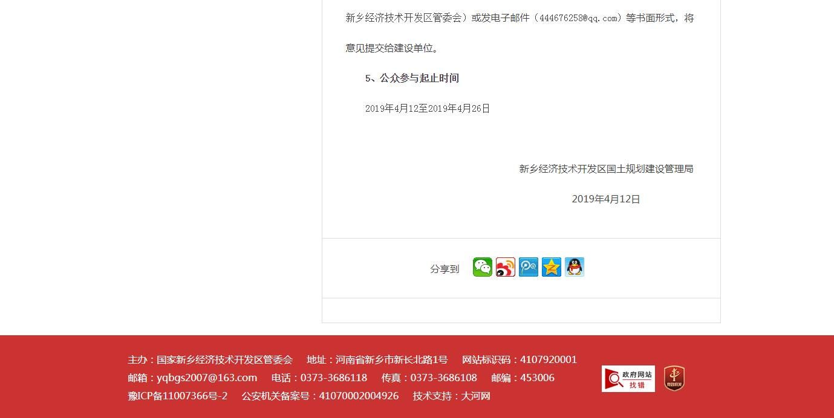图2 第二次网上信息公开照片
3.2.2.2报纸公示
2019年4月16日和2019年4月19日在新乡日报进行了第二次公示。
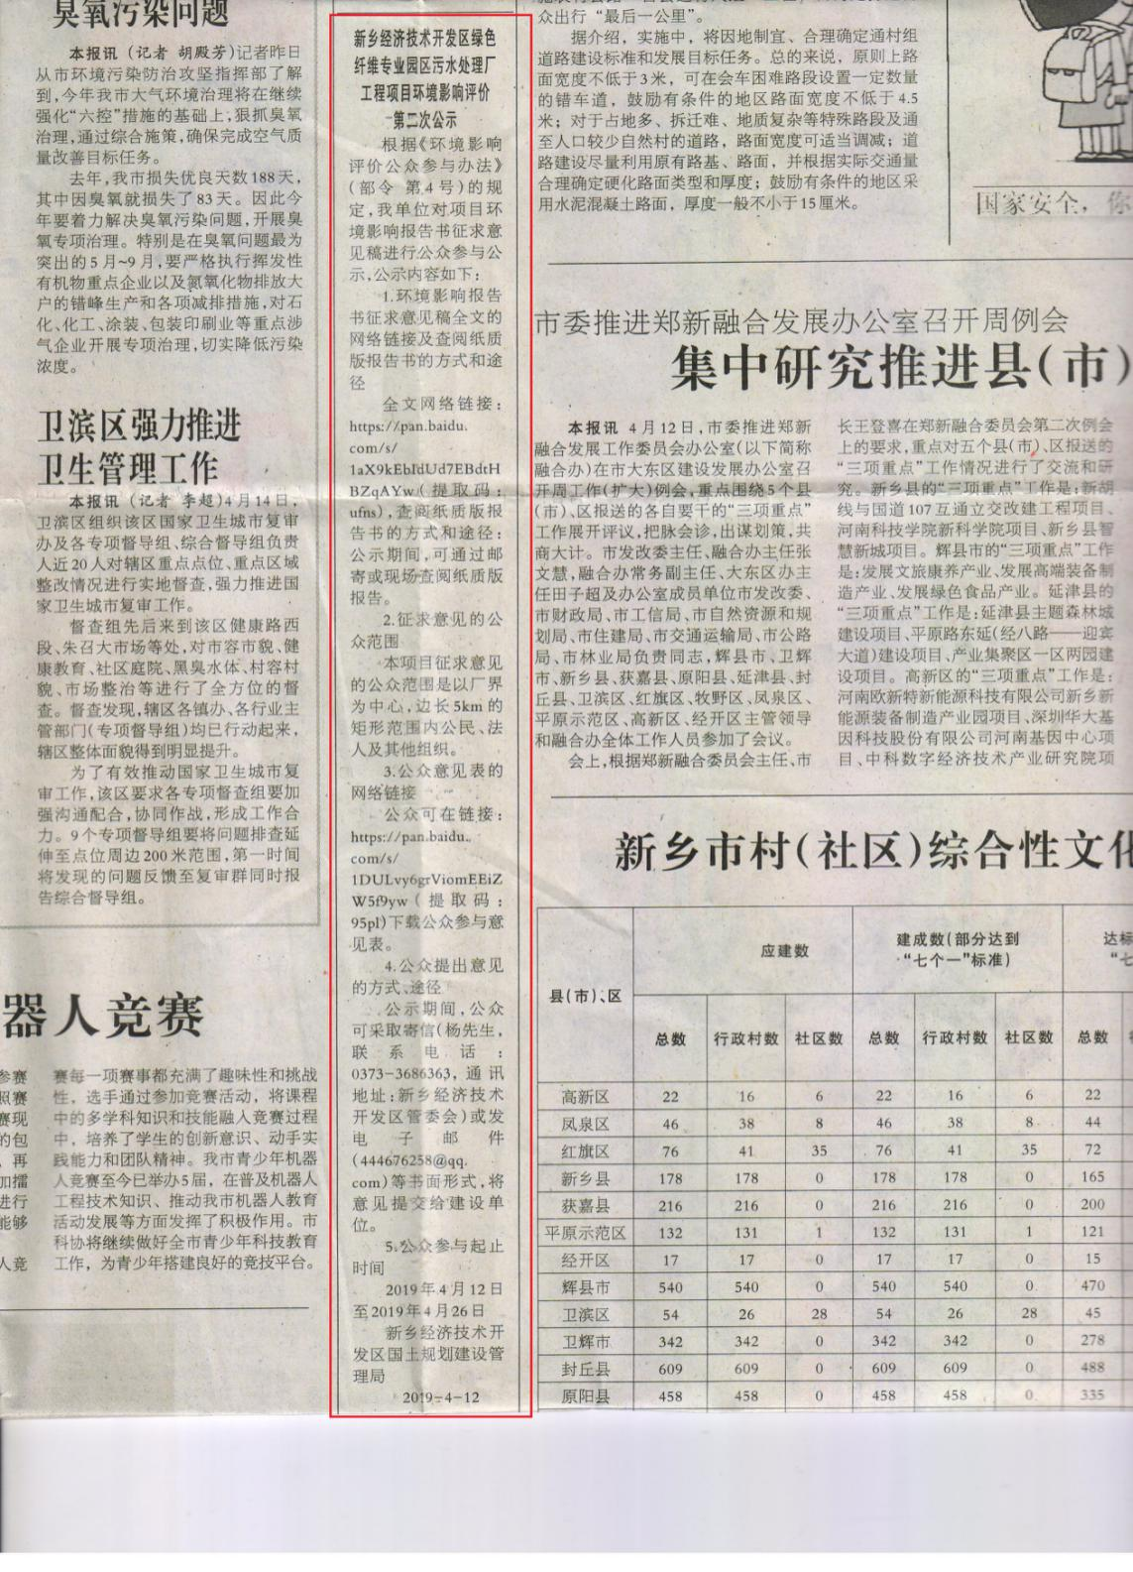
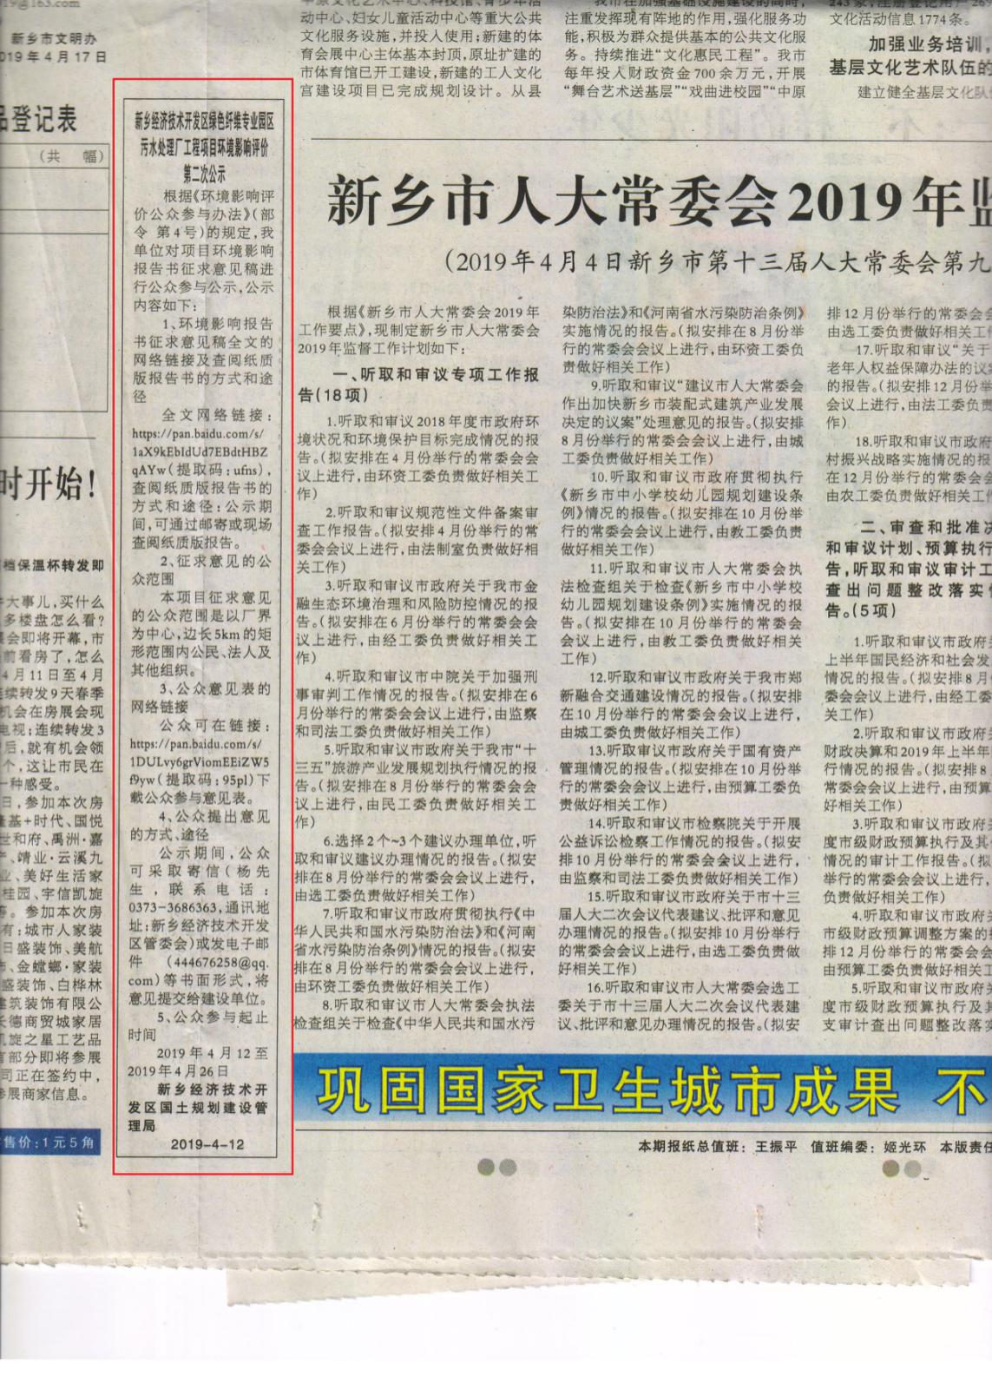
图3 第二次报纸信息公开照片
3.2.2.3张贴公示
2019年4月12日至2019年4月26日分别在大杨庄村、冯堤村、姚庄村、张河村进行张贴公示。
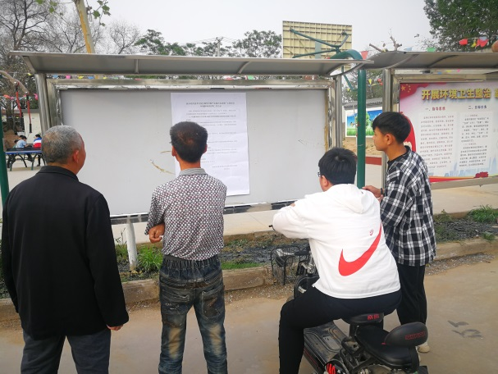大杨庄村 | 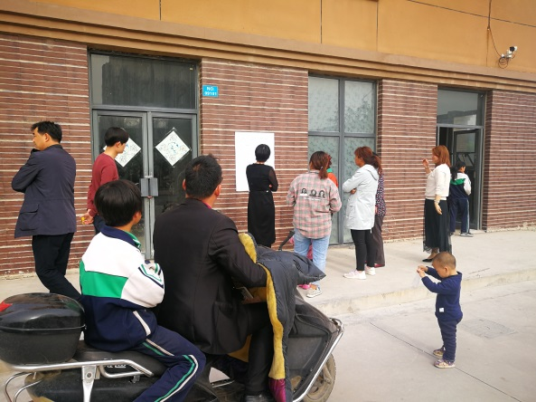冯堤社区
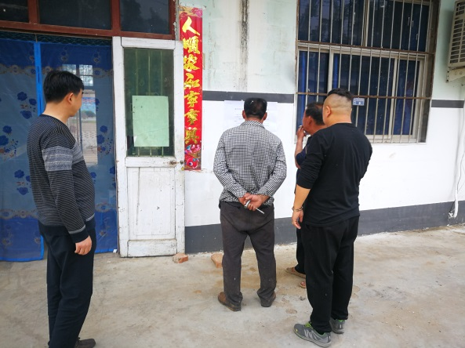张河村 | 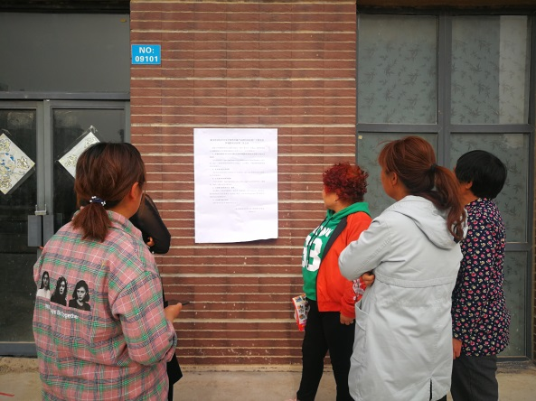姚庄村

3.2.3问卷调查
（1）调查内容与时间
调查内容包括公众对本项目选址的态度，公众对项目营运期环境影响的关注点，公众是否支持项目生产和其他环境保护方面的建议。
调查内容如下。
建设项目环境影响评价公众意见表

填表日期 年 月 日
项目名称 | 新乡经开区绿色纤维纺织产业园污水处理厂工程项目
一、本页为公众意见
与本项目环境影响和环境保护措施有关的建议和意见（注：根据《环境影响评价公众参与办法》规定，涉及征地拆迁、财产、就业等与项目环评无关的意见或者诉求不属于项目环评公参内容） | （填写该项内容时请勿涉及国家秘密、商业秘密、个人隐私等内容，若本页不够可另附页）
二、本页为公众信息
（一）公众为公民的请填写以下信息
姓 名
身份证号
有效联系方式
（电话号码或邮箱）
经常居住地址 |  | xx省xx市xx县（区、市）xx乡（镇、街道）xx村（居委会）xx村民组（小区）
是否同意公开个人信息  （填同意或不同意） |  | （若不填则默认为不同意公开）
（二）公众为法人或其他组织的请填写以下信息
单位名称
工商注册号或统一社会信用代码
有效联系方式
（电话号码或邮箱）
地 址 |  | xx省xx市xx县（区、市）xx乡（镇、街道）xx路xx号
注：法人或其他组织信息原则上可以公开，若涉及不能公开的信息请在此栏中注明法律依据和不能公开的具体信息。

（2） 问卷调查结果
公众参与期间，未接收到反对意见。
5 公众参与总结
本次公众参与采取了网络公示、报纸公示，广泛听取公众对项目建设有关方面的意见与建议。
根据公众参与调查结果，公众对项目建设无反对意见。
新乡经济技术开发区管理委员会住房和城市建设局
2021年5月

